НАЦІОНАЛЬНИЙ ТЕХНІЧНИЙ УНІВЕРСИТЕТ УКРАЇНИ

«Київський політехнічний інститут ім. Ігоря Сікорського»

ФАКУЛЬТЕТ ПРИКЛАДНОЇ МАТЕМАТИКИ

Кафедра системного програмування і спеціалізованих комп’ютерних систем

##### КУРСОВА РОБОТА

***з дисципліни "Структури даних і алгоритми"***

Виконав: Селіверстов Нікіта

#### Група: КB-72

Номер залікової книжки: КВ-7214

#### Допущений до захисту

__________________

2 семестр 2017/2018

НАЦІОНАЛЬНИЙ ТЕХНІЧНИЙ УНІВЕРСИТЕТ УКРАЇНИ

«Київський політехнічний інститут ім. Ігоря Сікорського»

ФАКУЛЬТЕТ ПРИКЛАДНОЇ МАТЕМАТИКИ

Кафедра системного програмування і спеціалізованих комп’ютерних систем

Узгоджено ЗАХИЩЕНА "__"_________2017р.

Керівник роботи з оцінкою_________________

_______/Марченко О.І./ ________ /Марченко О.І./

***Дослідження ефективності методів сортування (назви конкретних методів сортування)на багатовимірних масивах***

#### Виконавець роботи:

Селіверстов Нікіта Сергійович

______________2018р.

***ТЕХНІЧНЕ ЗАВДАННЯ***

***на курсову роботу з дисципліни***

***“Структури даних і алгоритми”***

**I.** Описати принцип та схему роботи кожного із досліджуваних методів сортування або пошуку для одновимірного масиву.

**II.** Скласти алгоритми сортування або пошуку в багатовимірному масиві заданими методами, згідно до варіанту, та написати відповідну програму на мові програмування.

Програма повинна задовольняти наступним вимогам:

1. Всі алгоритми повинні бути реалізовані в рамках ОДНІЄЇ програми з діалоговим інтерфейсом для вибору варіантів тестування та виміру часу кожного алгоритму.
2. Одним з варіантів запуску програми має бути режим запуску виміру часу всіх алгоритмів у пакетному режимі, тобто запуск всіх алгоритмів для всіх випадків і побудова результуючої таблиці за наведеним нижче зразком для масиву з заданими геометричними розмірами.
3. При реалізації програми повинні бути використані модулі (unit).
4. Програма повинна мати коментарі для всіх структур даних, процедур та функцій, а також до основних смислових фрагментів алгоритмів.

**III.** Виконати налагодження та тестування коректності роботи написаної програми.

**IV.** Провести практичні дослідження швидкодії складених алгоритмів.

**V.** За результатами досліджень скласти порівняльні таблиці за різними ознаками.

Для виконання ґрунтовного аналізу алгоритмів потрібно виконати виміри часу та побудувати таблиці для декількох масивів з різними геометричними розмірами, а також для стандартного випадку одномірного масиву. Кількість необхідних таблиць для масивів з різними геометричними розмірами залежить від задачі конкретного варіанту курсової роботи і вибирається самостійно студентом так, щоб виконати всебічний та ґрунтовний порівняльний аналіз заданих алгоритмів. За отриманими результатами можуть бути також побудовані графіки для наочності подання інформації.

**VI.** Виконати порівняльний аналіз поведінки заданих алгоритмів за отриманими результатами:

* для одномірного масиву відносно загальновідомої теорії;
* для багатовимірних масивів відносно результатів для одномірного масиву;
* для заданих алгоритмів на багатовимірних масивах між собою;
* дослідити вплив різних геометричних розмірів багатовимірних масивів на поведінку алгоритмів та їх взаємовідношення між собою;
* для всіх вищезазначених пунктів порівняльного аналізу пояснити, ЧОМУ алгоритми в розглянутих ситуаціях поводять себе саме так, а не інакше.

**VII.** Зробити висновки за виконаним порівняльним аналізом.

**VIII.** Програму курсової роботи під час її захисту ОБОВ’ЯЗКОВО мати при собі на електронному носії інформації.

**Варіант 94**

**Задача №2**

Впорядкувати окремо кожен переріз тривимірного масивy А[p,m,n] наскрізно по стовпчиках за незменшенням.

**Алгоритм №7**

Алгоритм сортування №3 методу прямого вибору.

**Способи обходу №: 1, 2, 3**

1. Переписати елементи заданого двовимірного масиву у додатковий одновимірний масив. Виконати сортування. Повернути результат у початковий масив.
2. Не використовуючи додаткового масиву, виконати сортування перетворюючи один індекс елементів „уявного” вектора у відповідні індекси елементів заданого двовимірного масиву
3. Виконати сортування, здійснюучи обхід безпосередньо по елементах заданого двовимірного масиву, не використвовуючи додаткових масивів і перетворень індексів

**Випадки дослідження**

1. Елементи початкового масиву впорядковані відповідно до заданої ознаки.
2. Елементи початкового масиву невпорядковані.
3. Елементи початкового масиву впорядковані за протилежно заданою ознакою.

### **Метод прямого вибору**

Один з його різновидів полягає в тому, що вибирається максимальний елемент масиву, а потім виконується його обмін з останнім елементом таблиці. Після цього останній елемент вважається впорядкованим і процес повторюється для підмасиву, що містить на один елемент менше за початковий, тобто елементи з 1-го до N-1. Процес повторюється кожен раз для масиву, зменшеного на один елемент. Закінчується він тоді, коли невпорядкований підмасив стає довжиною один елемент. Таким чином, загальна кількість повторень дорівнює N-1 (N - кількість елементів масиву).

**Програмна реалізація (на мові Pascal) запропонованого методу наведена нижче:**

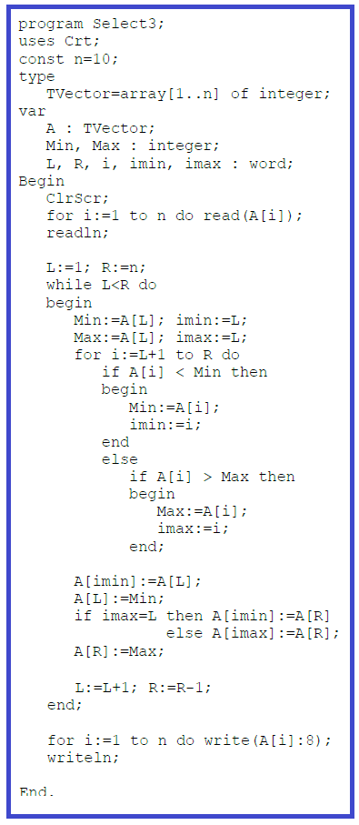

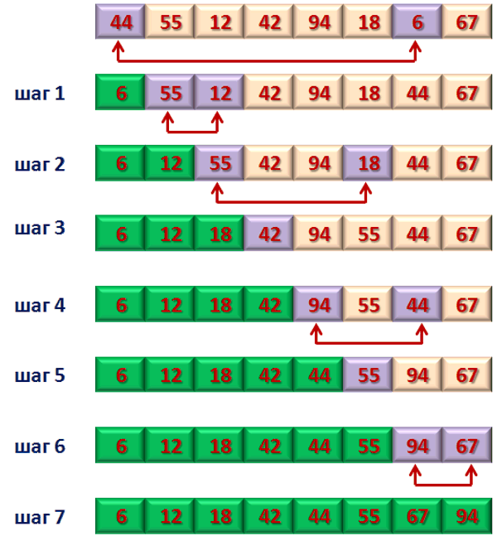

**СХЕМА ІМПОРТУ/ЕКСПОРТУ МОДУЛІВ:**

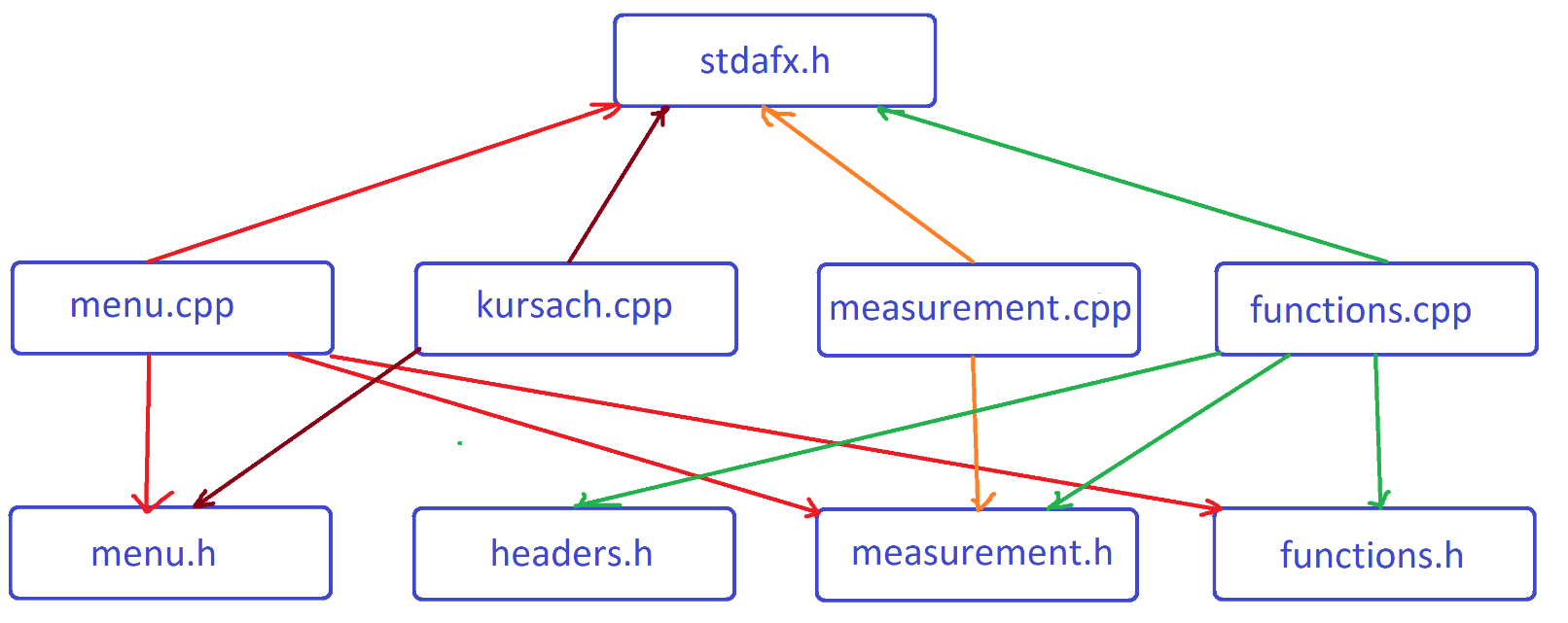

**КОД ПРОГРАМИ:**

**Stdafx.h**

#pragma once

#include "targetver.h"

#include <stdio.h>

#include <tchar.h>

#include "conio.h"

#include <iostream>

#include <ctime>

#include <iomanip>

using namespace std;

**Menu.h**

#pragma once

void menu();

void custom_test();

void general_test();

void vector_general_test();

float execution(int dimension, int matrix_type, int sort_type);

**Headers.h**

#pragma once

const int p=5;

const int m=4;

const int n=10;

int A [p][m][n];

int Av [n]

**Measurement.h**

#pragma once

#ifndef __Measurement_H__

#define __Measurement_H__

#define measurements_number 28

extern clock_t Res[measurements_number];

void MeasurementProcessing();

#endif

**Functions.h**

#pragma once;

void show_matrix();

void show_vector();

void fill_vec_1();

void fill_vec_2();

void fill_vec_3();

void fill_1();

void fill_2();

void fill_3();

clock_t sort_vec();

clock_t sort_1();

clock_t sort_2(int *A);

clock_t sort_3();

clock_t time_calc_vec();

clock_t time_calc_1();

clock_t time_calc_2();

clock_t time_calc_3();

**Menu.cpp**

#pragma once

#include "stdafx.h"

#include "menu.h"

#include "functions.h"

#include "Measurement.h"

void menu() //interface

{

int react;

system("cls");

cout<<"-MENU"<<endl<<endl<<endl;

cout<<"--Show Matrix (1)"<<endl<<endl;

cout<<"--Show Vector (2)"<<endl<<endl;

cout<<"--Start Custom Test (3)"<<endl<<endl;

cout<<"--Print Matrix Result Table (4)"<<endl<<endl;

cout<<"--Print Vector Result Table (5)"<<endl<<endl;

cout<<"-> ";

cin>>react;

switch (react)

{

case 1:

system("cls");

show_matrix();

system("pause");

menu();

break;

case 2:

system("cls");

show_vector();

system("pause");

menu();

break;

case 3:

system("cls");

custom_test();

system("pause");

menu();

break;

case 4:

system("cls");

general_test();

system("pause");

menu();

break;

case 5:

system("cls");

vector_general_test();

system("pause");

menu();

break;

}

system("cls");

cout<<"-ERROR";

getch();

menu();

}

void custom_test() // vyborochniy test

{

int dimmension;

cout<<"VECTOR / MATRIX (1/3)"<<endl<<endl;

cin>>dimmension;

if (dimmension != 1 && dimmension != 3)

{

system("cls");

cout<<"-ERROR";

getch();

menu();

}

switch(dimmension)

{

case 1:

system("cls");

cout<<"-CUSTOM VECTOR TEST"<<endl<<endl<<endl;

int ask_vec;

cout<<"--Vector type"<<endl<<endl;

cout<<"---Random (1)"<<endl<<endl;

cout<<"---Sorted (2)"<<endl<<endl;

cout<<"---Inverted (3)"<<endl<<endl;

cout<<"-> ";

cin>>ask_vec;

if (ask_vec != 1 && ask_vec != 2 && ask_vec != 3)

{

system("cls");

cout<<"-ERROR";

getch();

menu();

}

system("cls");

cout<<endl<<endl<<"----------------SORTED! Execution time: "<<execution(dimmension, ask_vec, 0)<<" ----------------"<<endl<<endl;

show_vector();

break;

case 3:

system("cls");

cout<<"-CUSTOM MATRIX TEST"<<endl<<endl<<endl;

int ask_1, ask_2;

cout<<"--Matrix type"<<endl<<endl;

cout<<"---Random (1)"<<endl<<endl;

cout<<"---Sorted (2)"<<endl<<endl;

cout<<"---Inverted (3)"<<endl<<endl;

cout<<"-> ";

cin>>ask_1;

cout<<endl<<endl<<"--Sorting"<<endl<<endl;

cout<<"---Additional Vector (1)"<<endl<<endl;

cout<<"---Imagine Vector (2)"<<endl<<endl;

cout<<"---Without Additional Structures (3)"<<endl<<endl;

cout<<"-> ";

cin>>ask_2;

if ((ask_1 != 1 && ask_1 != 2 && ask_1 != 3) || (ask_2 != 1 && ask_2 != 2 && ask_2 != 3))

{

system("cls");

cout<<"-ERROR";

getch();

menu();

}

system("cls");

cout<<endl<<endl<<"----------------SORTED! Execution time: "<<execution(dimmension, ask_1, ask_2)<<" ----------------"<<endl<<endl;

show_matrix();

break;

}

}

void general_test() // tablitsa rezultatatov matrix

{

const int c = 3;

float Res_Table[c][c];

cout<<setw(43)<<"Random"<<setw(15)<<"Sorted"<<setw(15)<<"Inverted"<<endl<<endl<<endl;

for(int i=1; i<=c; i++)

{

switch(i)

{

case 1:

cout<<"Additional Vector :"<<setw(23);

break;

case 2:

cout<<"Imagine Vector :"<<setw(26);

break;

case 3:

cout<<"Without Additional Structures :"<<setw(11);

break;

}

for(int j=1; j<=c; j++)

{

cout<<execution(3, j, i)<<setw(15);

}

cout<<endl<<endl;

}

}

void vector_general_test()

{

cout<<setw(43)<<"Random"<<setw(15)<<"Sorted"<<setw(15)<<"Inverted"<<endl<<endl<<endl;

cout<<"Sorting for Vector"<<setw(23);

for(int i=1; i<=3; i++)

{

cout<<execution(1, i, 0)<<setw(15);

}

cout<<endl<<endl;

}

float execution(int dimension, int matrix_type, int sort_type) //logika podscheta vremeni

{

switch(dimension)

{

case 1: // vector

switch(matrix_type)

{

case 1:

fill_vec_1();

//show_vector();

return time_calc_vec();

break;

case 2:

fill_vec_2();

return time_calc_vec();

break;

case 3:

fill_vec_3();

//show_vector();

return time_calc_vec();

break;

}

break;

case 3: // matrix

switch(matrix_type)

{

case 1:

fill_1();

//show_matrix();

switch(sort_type)

{

case 1:

return time_calc_1();

break;

case 2:

return time_calc_2();

break;

case 3:

return time_calc_3();

break;

}

break;

case 2:

fill_2();

switch(sort_type)

{

case 1:

return time_calc_1();

break;

case 2:

return time_calc_2();

break;

case 3:

return time_calc_3();

break;

}

break;

case 3:

fill_3();

//show_matrix();

switch(sort_type)

{

case 1:

return time_calc_1();

break;

case 2:

return time_calc_2();

break;

case 3:

return time_calc_3();

break;

}

break;

break;

}

}

}

**Kursach.cpp**

#pragma once

#include "stdafx.h"

#include "menu.h"

int main()

{

cout<<"Kursova robota SDA"<<endl<<endl;

cout<<"KV-72"<<endl<<endl;

cout<<"Seliverstov N.S."<<endl<<endl<<endl<<endl;

system("pause");

menu();

return 0;

}

**Mesurement.cpp**

#pragma once

#include "stdafx.h"

#include "Measurement.h"

clock_t Res[measurements_number];

void MeasurementProcessing()

{

long int Sum,Min1,Min2,Min3,Max1,Max2,Max3;

int imin1,imin2,imin3,imax1,imax2,imax3;

Sum = Res[2]; Min1 = Res[2]; Max1 = Res[2]; imin1 = 2; imax1 = 2;

for (int i = 3; i < measurements_number; i++)

{

Sum = Sum + Res[i];

if (Res[i] > Max1) { Max1 = Res[i]; imax1 = i; }

else if (Res[i] < Min1) { Min1 = Res[i]; imin1 = i; }

}

Res[imin1]=-1; Res[imax1]=-1;

if (Res[2] == -1) {Min2 = Res[3]; imin2 = 3;}

else {Min2 = Res[2]; imin2 = 2;}

Max2 = Res[2]; imax2 = 2;

for (int i = 3; i < measurements_number; i++)

{

if (Res[i] > Max2) { Max2 = Res[i]; imax2 = i; }

else if (Res[i]<Min2 && Res[i]!=-1) { Min2 = Res[i]; imin2 = i; }

}

Res[imin2]=-1; Res[imax2]=-1;

if (Res[2] == -1)

if (Res[3] == -1) {Min3 = Res[4]; imin3 = 4;}

else {Min3 = Res[3]; imin3 = 3;}

else {Min3 = Res[2]; imin3 = 2;}

Max3 = Res[2]; imax3 = 2;

for (int i = 3; i < measurements_number; i++)

{

if (Res[i] > Max3) { Max3 = Res[i]; imax3 = i; }

else if (Res[i]<Min3 && Res[i]!=-1) { Min3 = Res[i]; imin3 = i; }

}

Res[0] = Sum - Min1 - Min2 - Min3 - Max1 - Max2 - Max3;

}

**Functions.cpp**

#pragma once

#include "stdafx.h"

#include "headers.h"

#include "functions.h"

#include "Measurement.h"

long int B[m*n];

int tmp;

clock_t start_time;

clock_t end_time;

void show_matrix() //Функция вывода матрицы

{

cout<<"Matrix ["<<p<<"]"<<" ["<<m<<"]"<<" ["<<n<<"]"<<endl<<endl;

for(int i=0; i<p; i++)

{

cout<<"P = "<<i+1<<endl<<endl;

for(int j=0; j<m; j++)

{

for(int k=0; k<n; k++)

{

cout<<setw(5)<<A[i][j][k];

}

cout<<endl;

}

cout<<endl<<endl;

}

}

void show_vector()

{

cout<<"Vector ["<<n<<"]"<<endl<<endl;

for(int i=0; i<n; i++)

{

cout<<setw(5)<<Av[i];

}

cout<<endl<<endl;

}

void fill_vec_1()

{

for(int i=0; i<n; i++)

{

Av[i]=rand()%1000;

}

}

void fill_vec_2()

{

for(int i=0; i<n; i++)

{

Av[i]=-1000+i;

}

}

void fill_vec_3()

{

for(int i=0; i<n; i++)

{

Av[i]=1000-i;

}

}

void fill_1() //функция наполнения random

{

for(int i=0; i<p; i++)

{

for(int j=0; j<n; j++)

{

for(int k=0; k<m; k++)

{

A[i][k][j] = rand()%100;

}

}

}

}

void fill_2() //функция наполнения sorted

{

for(int i=0; i<=p; i++)

{

for(int j=0; j<n; j++)

{

for(int k=0; k<m; k++)

{

A[i][k][j] = -100 + j * m * p + i * m + k;

}

}

}

}

void fill_3() //функция наполнения inverted

{

for(int i=0; i<p; i++)

{

for(int j=0; j<n; j++)

{

for(int k=0; k<m; k++)

{

A[i][k][j] = 100 - j * m * p - i * m - k;

}

}

}

}

clock_t time_calc_vec()

{

for (int i = 0; i < measurements_number; i++)

{

Res[i]=sort_vec();

}

MeasurementProcessing();

return Res[0] / 20;

}

clock_t time_calc_1()

{

for (int i = 0; i < measurements_number; i++)

{

Res[i]=sort_1();

}

MeasurementProcessing();

return Res[0] / 20;

}

clock_t time_calc_2()

{

for (int i = 0; i < measurements_number; i++)

{

Res[i]=sort_2(**A);

}

MeasurementProcessing();

return Res[0] / 20;

}

clock_t time_calc_3()

{

for (int i = 0; i < measurements_number; i++)

{

Res[i]=sort_3();

}

MeasurementProcessing();

return Res[0] / 20;

}

clock_t sort_vec()

{

start_time = clock();

int L,R,imin,imax,min,max;

L=0; R=n;

while (L<R)

{

min=Av[L]; imin=L;

max=Av[L]; imax=L;

for(int i=L; i<=R; i++)

{

if (Av[i]<min)

{

min=Av[i];

imin=i;

}

else

{

if (Av[i]>max)

{

max=Av[i];

imax=i;

}

}

}

Av[imin]=Av[L];

Av[L]=min;

if (imax==L)

Av[imin]=Av[R];

else

Av[imax]=Av[R];

Av[R]=max;

L=L+1;

R=R-1;

}

end_time = clock();

return end_time - start_time;

}

clock_t sort_1() //1 обход (дополнительный вектор)

{

start_time = clock();

for (int k=0; k<p; k++)

{

tmp=1;

for(int l=0; l<n; l++)

{

for(int j=0; j<m; j++)

{

B[tmp]=A[k][j][l];

tmp++;

}

}

int L,R,imin,imax,min,max;

L=0; R=m*n;

while (L<R)

{

min=B[L]; imin=L;

max=B[L]; imax=L;

for(int i=L; i<=R; i++)

{

if (B[i]<min)

{

min=B[i];

imin=i;

}

else

{

if (B[i]>max)

{

max=B[i];

imax=i;

}

}

}

B[imin]=B[L];

B[L]=min;

if (imax==L)

B[imin]=B[R];

else

B[imax]=B[R];

B[R]=max;

L=L+1;

R=R-1;

}

tmp=1;

for(int l=0; l<n; l++)

{

for(int j=0; j<m; j++)

{

A[k][j][l]=B[tmp];

tmp++;

}

}

}

end_time = clock();

return end_time - start_time;

}

clock_t sort_2(int *A) //2 обход ("воображаемый" вектор)

{

start_time = clock();

for (int k=0; k<p; k++)

{

int L,R,imin,imax,min,max;

L=k*n*m; R=(k+1)*n*m;

while(L<R)

{

min = A[L]; imin=L;

max = A[L]; imax=L;

for (int i=L; i<R; i++)

{

if (A[i]<min)

{

min = A[i];

imin=i;

}

else

{

if (A[i]>max)

{

max = A[i];

imax=i;

}

}

}

A[imin] = A[L];

A[L] = min;

if (imax==L)

A[imin] = A[R];

else

A[imax] = A[R];

A[R] = max;

L=L+1;

R=R-1;

}

}

end_time = clock();

return end_time - start_time;

}

clock_t sort_3() //3 обход (непосредственно по елементам матрицы)

{

start_time = clock();

for(int k=0; k<p; k++)

{

int L,R,imin,imax,jmin,jmax,min,max;

L=0; R=m*n;

while (L<R)

{

min=A[k][L%m][L/m]; imin=L%m, jmin=L/m;

max=A[k][L%m][L/m]; imax=L%m, jmax=L/m;

for(int i=L; i<R; i++)

{

if (A[k][i%m][i/m]<min)

{

min=A[k][i%m][i/m];

imin=i%m; jmin=i/m;

}

else

{

if (A[k][i%m][i/m]>max)

{

max=A[k][i%m][i/m];

imax=i%m;jmax=i/m;

}

}

}

A[k][imin][jmin]=A[k][L%m][L/m];

A[k][L%m][L/m]=min;

if (imax==L%m && jmax==L/m)

A[k][imin][jmin]=A[k][R%m][R/m];

else

A[k][imax][jmax]=A[k][R%m][R/m];

A[k][R%m][R/m]=max;

L=L+1;

R=R-1;

}

}

end_time = clock();

return end_time - start_time;

}

**ТЕСТУВАННЯ ПРОГРАММИ**

Сортування для вектора (RANDOM)

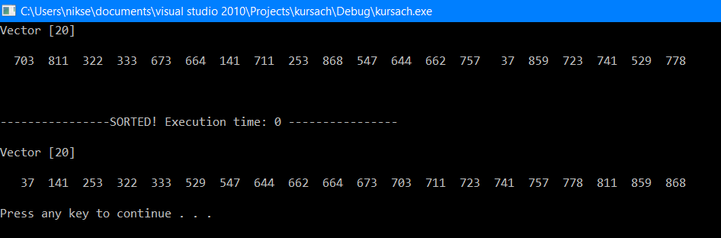

Сортування для вектора (INVERTED)

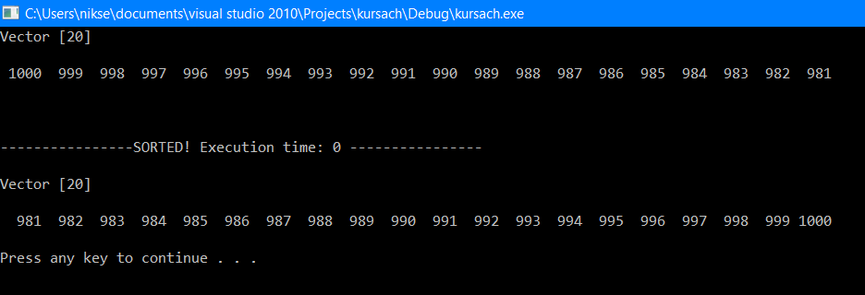

Сортування для тривимірного масиву (RANDOM)

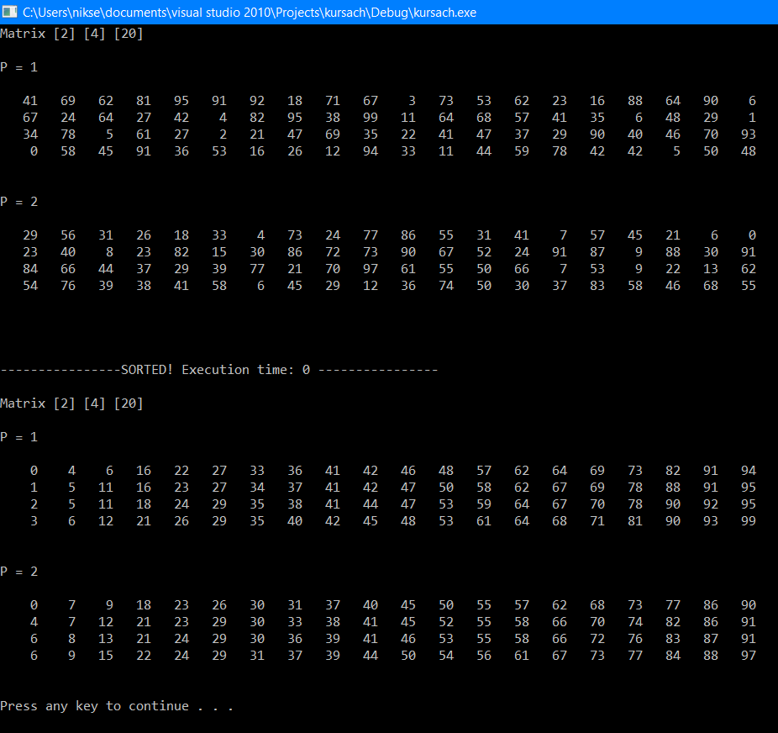

Сортування для тривимірного масиву (INVERTED)

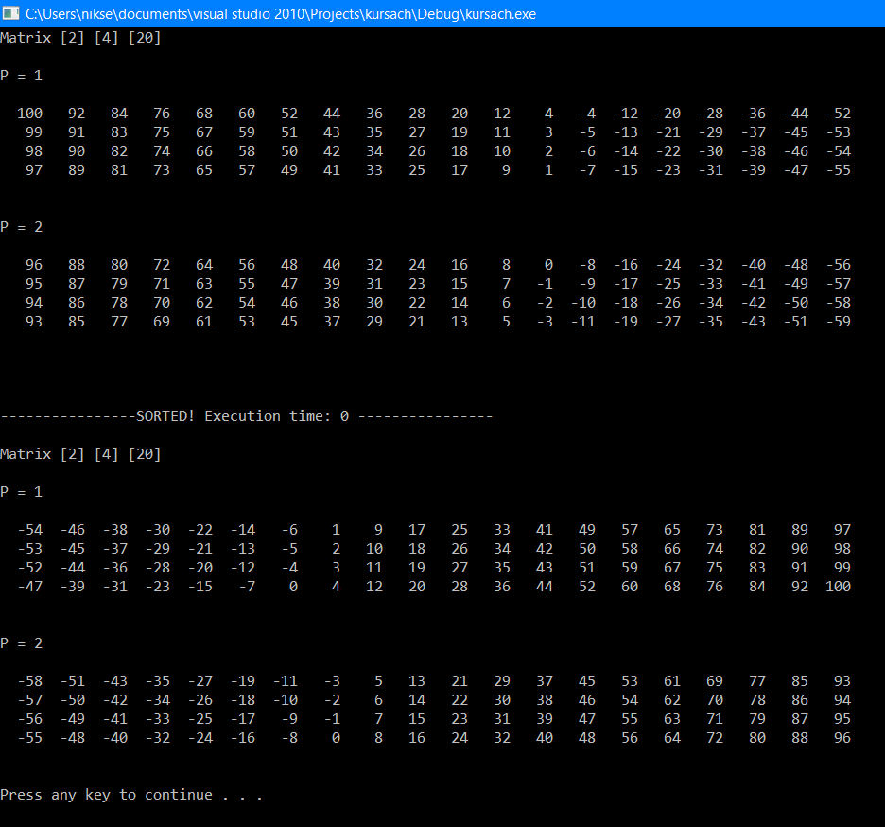

**РЕЗУЛЬТАТИ ЧАСУ СОРТУВАННЯ**

***Вектора***

**Av[20000]**

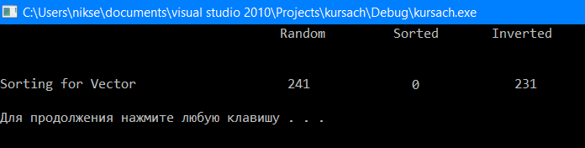

**Av[40000]**

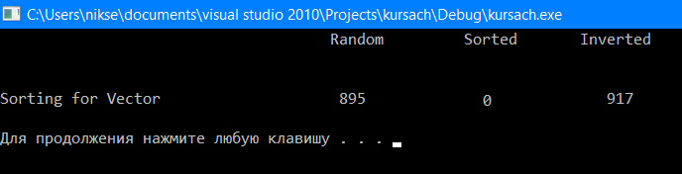

**РЕЗУЛЬТАТИ ЧАСУ СОРТУВАННЯ**

***тривимірного масиву***

Показана залежність часу роботи алгоритмів від форми перерізу масиву

**A[3][4][5000]**

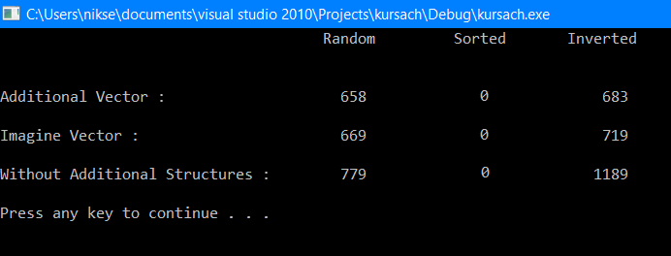

**A[3][5000][4]**

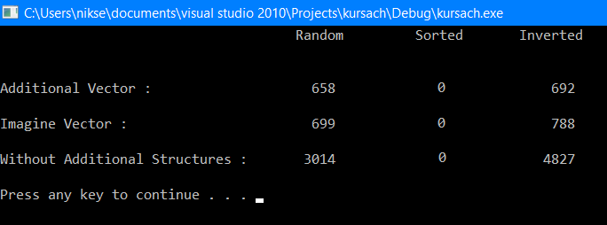

**A[3][40][500]**

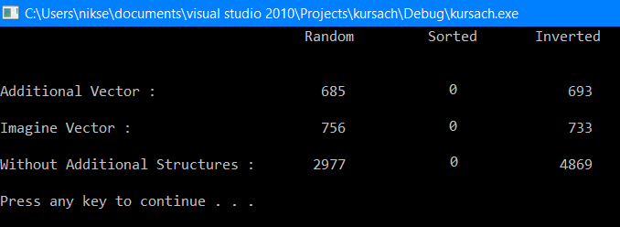

**A[3][500][40]**

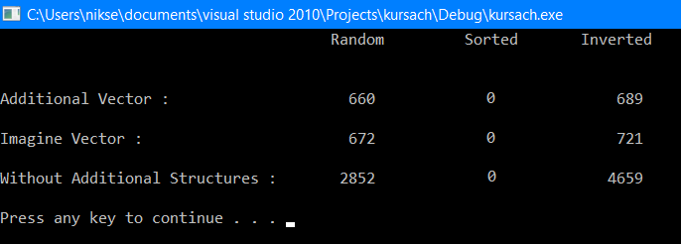

Залежність часу роботи алгоритмів від кількості перерізів масиву

**A[5][100][100]**

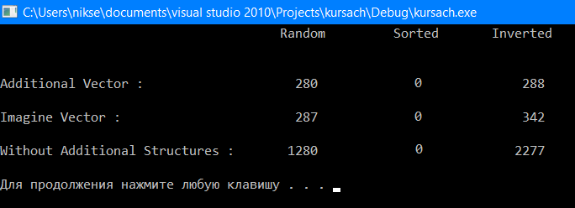

**A[10][100][100]**

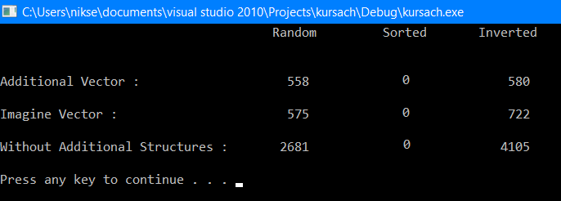

**ВИСНОВОКИ:**

**Для вектора**

Алгоритм сортування №3 методу прямого вибору для різних типів заповнення вектора, окрім відсортованого працює майже з однією швидкістю. По швидкодії трохи переважає сортування інвертованого вектору. На другому місці йде випадковий. А відсортований сортується найшвидше. Це пов’язано з наявністю в алгоритмі способу перевірки на відсортованість.

**Висновок**

Для будь-якого виду вектора алгоритм сортування №3 методу прямого вибору працює приблизно з однією швидкістю, окрім відсортованого, є достатньо ефективним для відсортованого масиву.

**Для тривимірного масиву**

Було розглянуто алгоритм сортування №3 методу прямого вибору в трьох випадках:

1. Перенос масива у додатковий вектор, сорування вектора, повернення вектора у масив.
2. Розглядаючи масив як вектор без додаткового вектору.
3. Сортування безпосередньо елементів масиву без додаткового вектора або перетворення індексів.

Найкращим методом сортування виявився спосіб з використанням додаткового вектора, найгіршим - метод сортування безпосередньо елементів масиву без додаткового вектора. Пов’язано це з тим, що масив потрібно відсортувати по стовпцях.

1. Для першого способу сортування найшвидше сортується масив випадкових чисел, найгірше інвертований масив. Відсортований масив перевіряється, і програма не продовжує проходити по масиву, тому цей випадок найбільш швидкий. Для першого способу проходу не важлива форма перерізу.
2. Другий спосіб сортування за типом швидкодії майже не відрізняється від першого, але виконується все одно повільніше в обох випадках, бо доступ до елементів масиву виконується через посилання на уявний вектор. Відсортований масив перевіряється, і програма не продовжує проходити по масиву, тому цей випадок найбільш швидкий. Для другого способу проходу важлива форма перерізу.
3. Для третього способу сортування найшвидше сортується масив випадкових чисел, найгірше інвертований масив. Третій спосіб сортування працює найшвидше при p <m < n і є найчутливішим до зміни форми масива та кількості перерізів масива. Час сортування майже в 6 разів перевищуе початковий якщо збільшити дані матриці у 2 рази. Це повязано з тим що доступ до елементів прямий і чим складніша форма матриці тим більше часу потрібно для сортування.

Другий та третій способи працюють швидше при зменшенні кількості рядків.

**Висновок**

Якщо потрібно відсортувати тривимірний масив по

стовпчиках краще всього використовувати додатковий вектор.

**СПИСОК ЛІТЕРАТУРИ**

Марченко А.И., Марченко Л.А. «Программирование в среде Turbo Pascal 7.0»